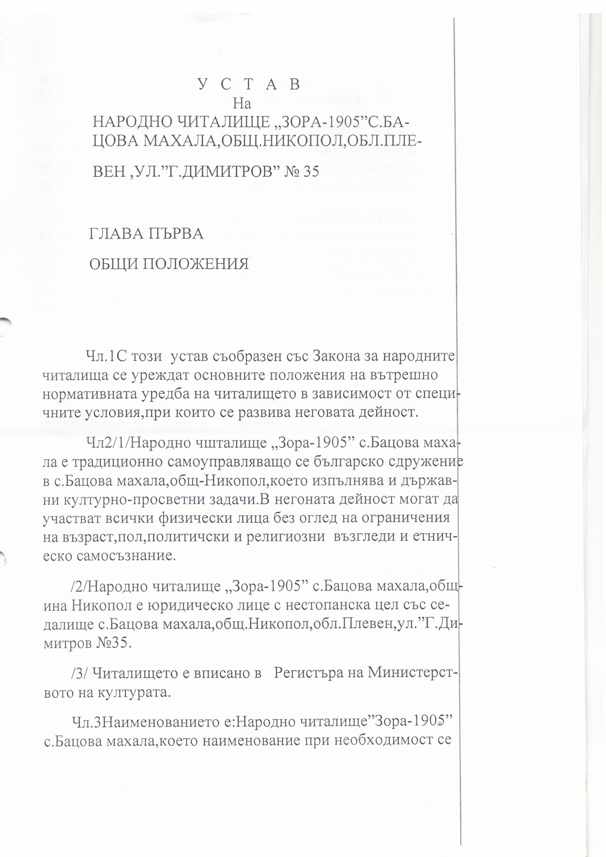
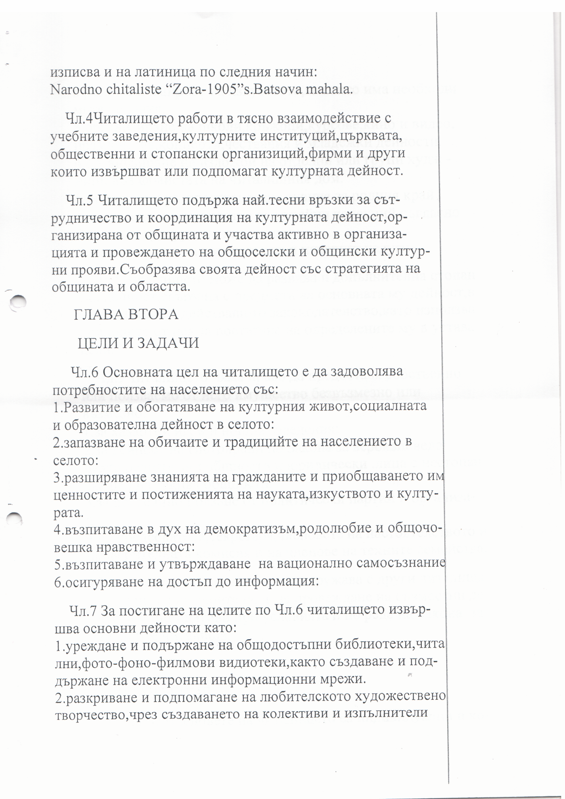
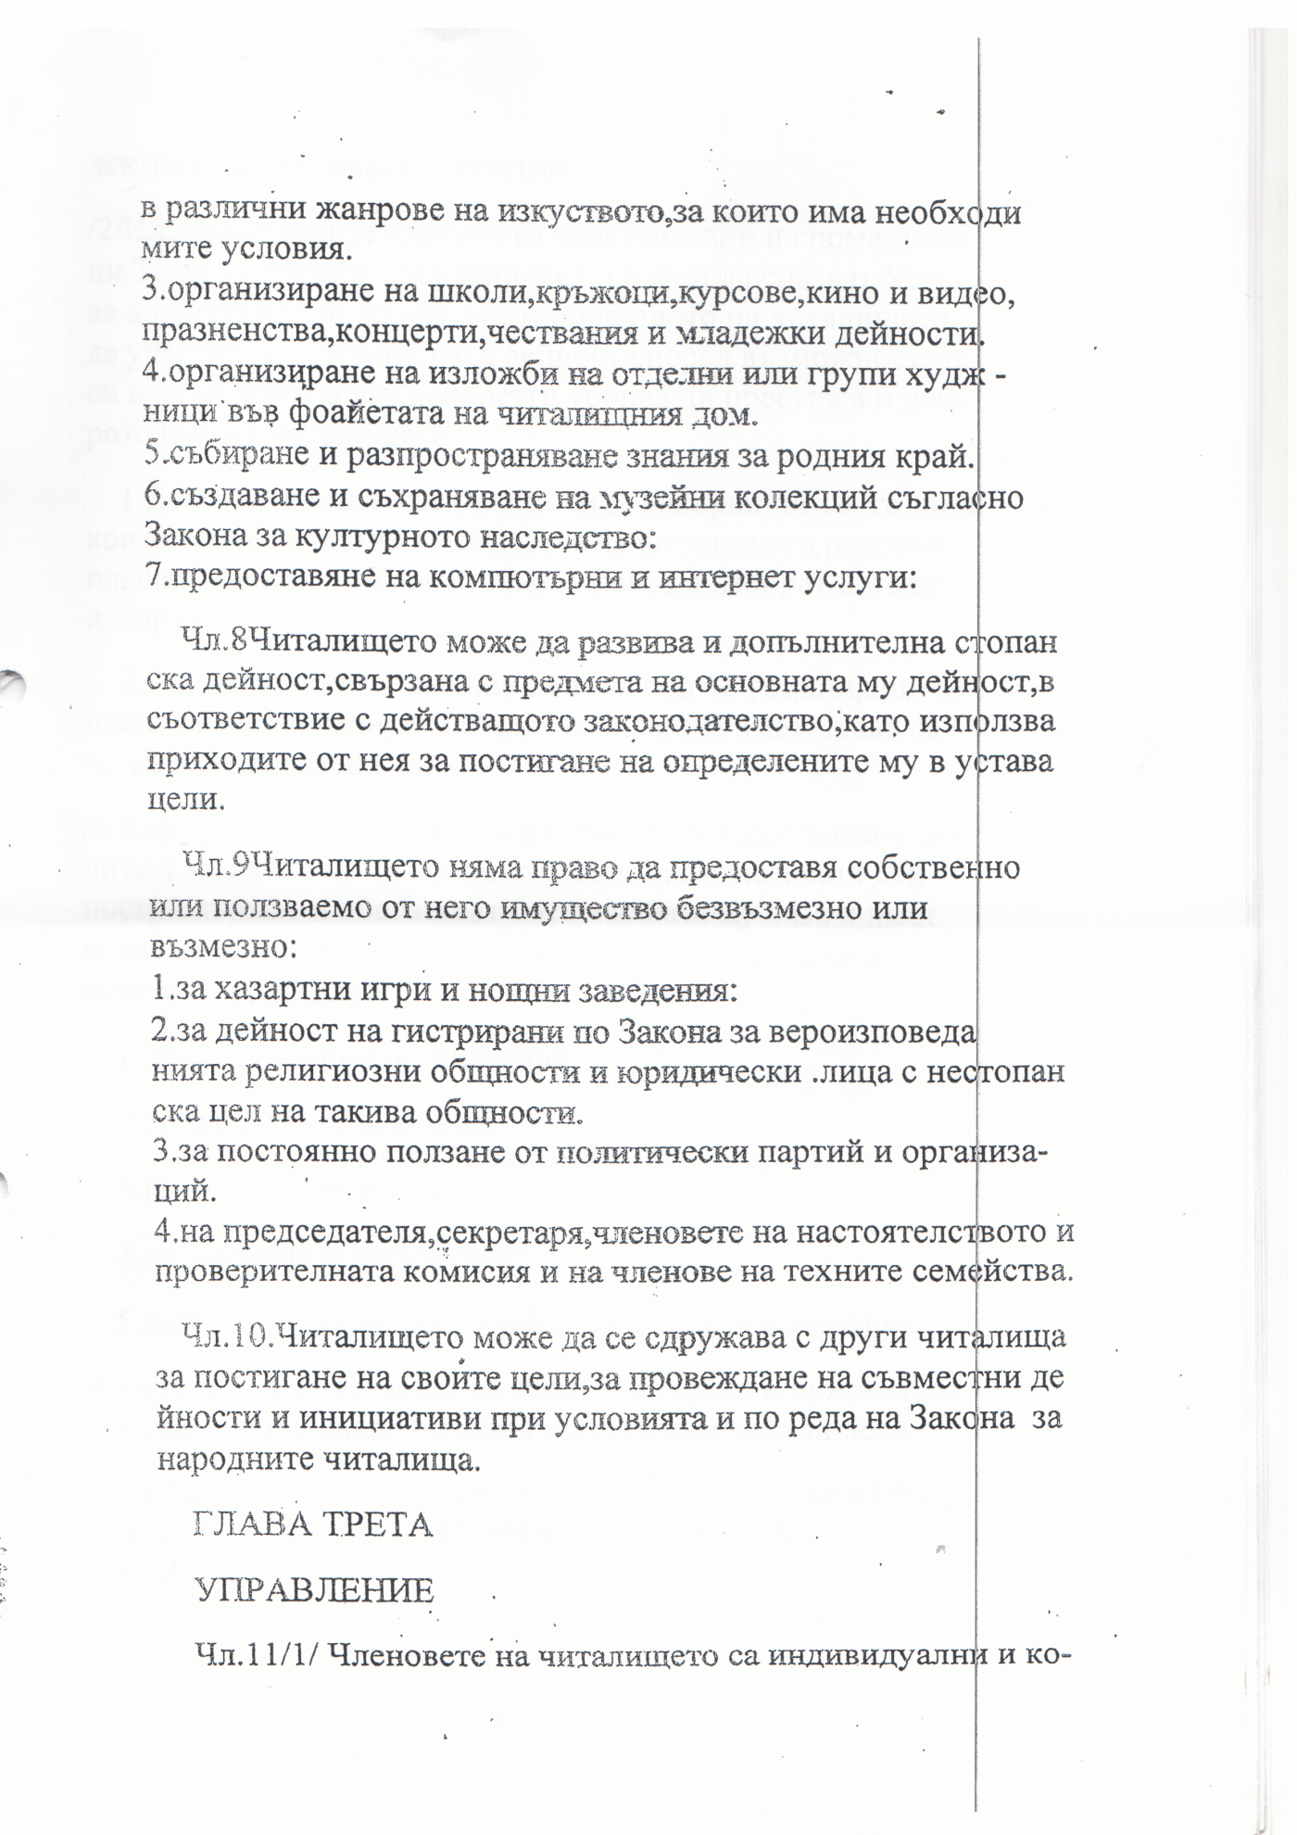
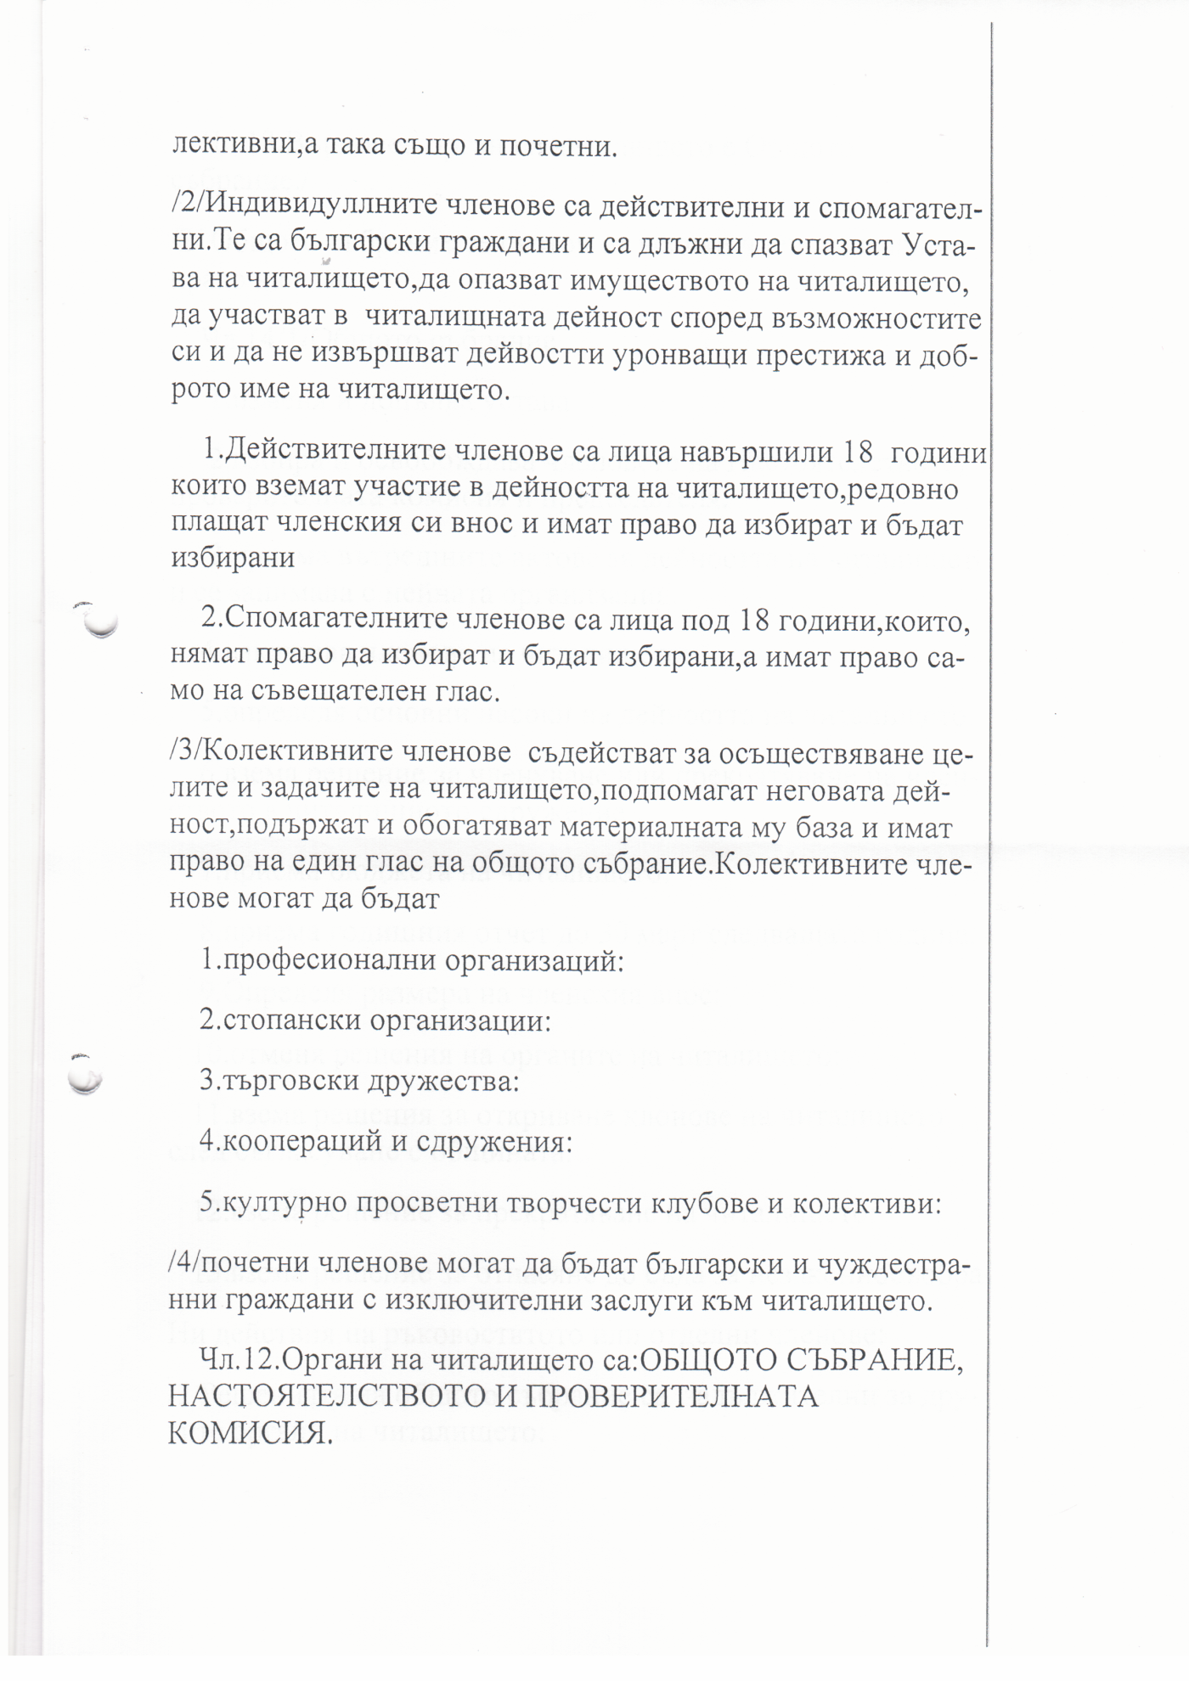
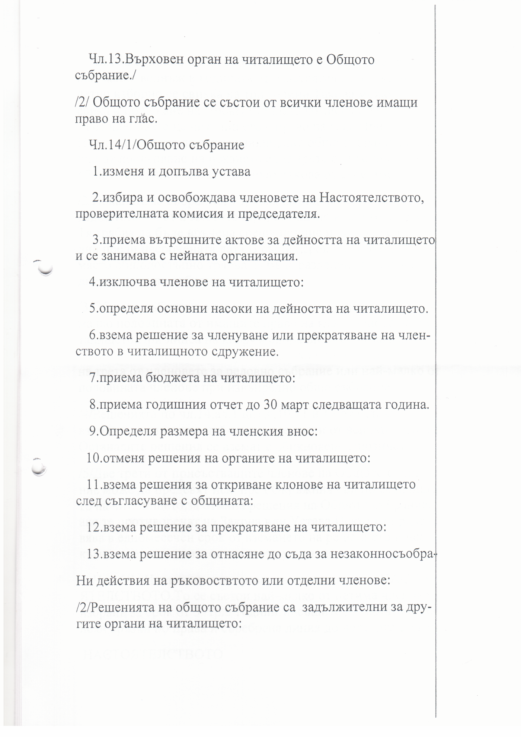
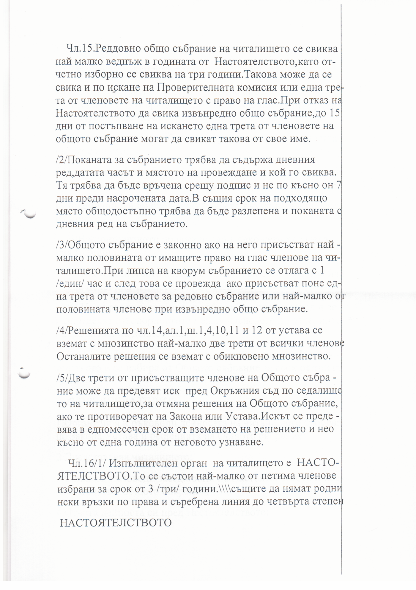
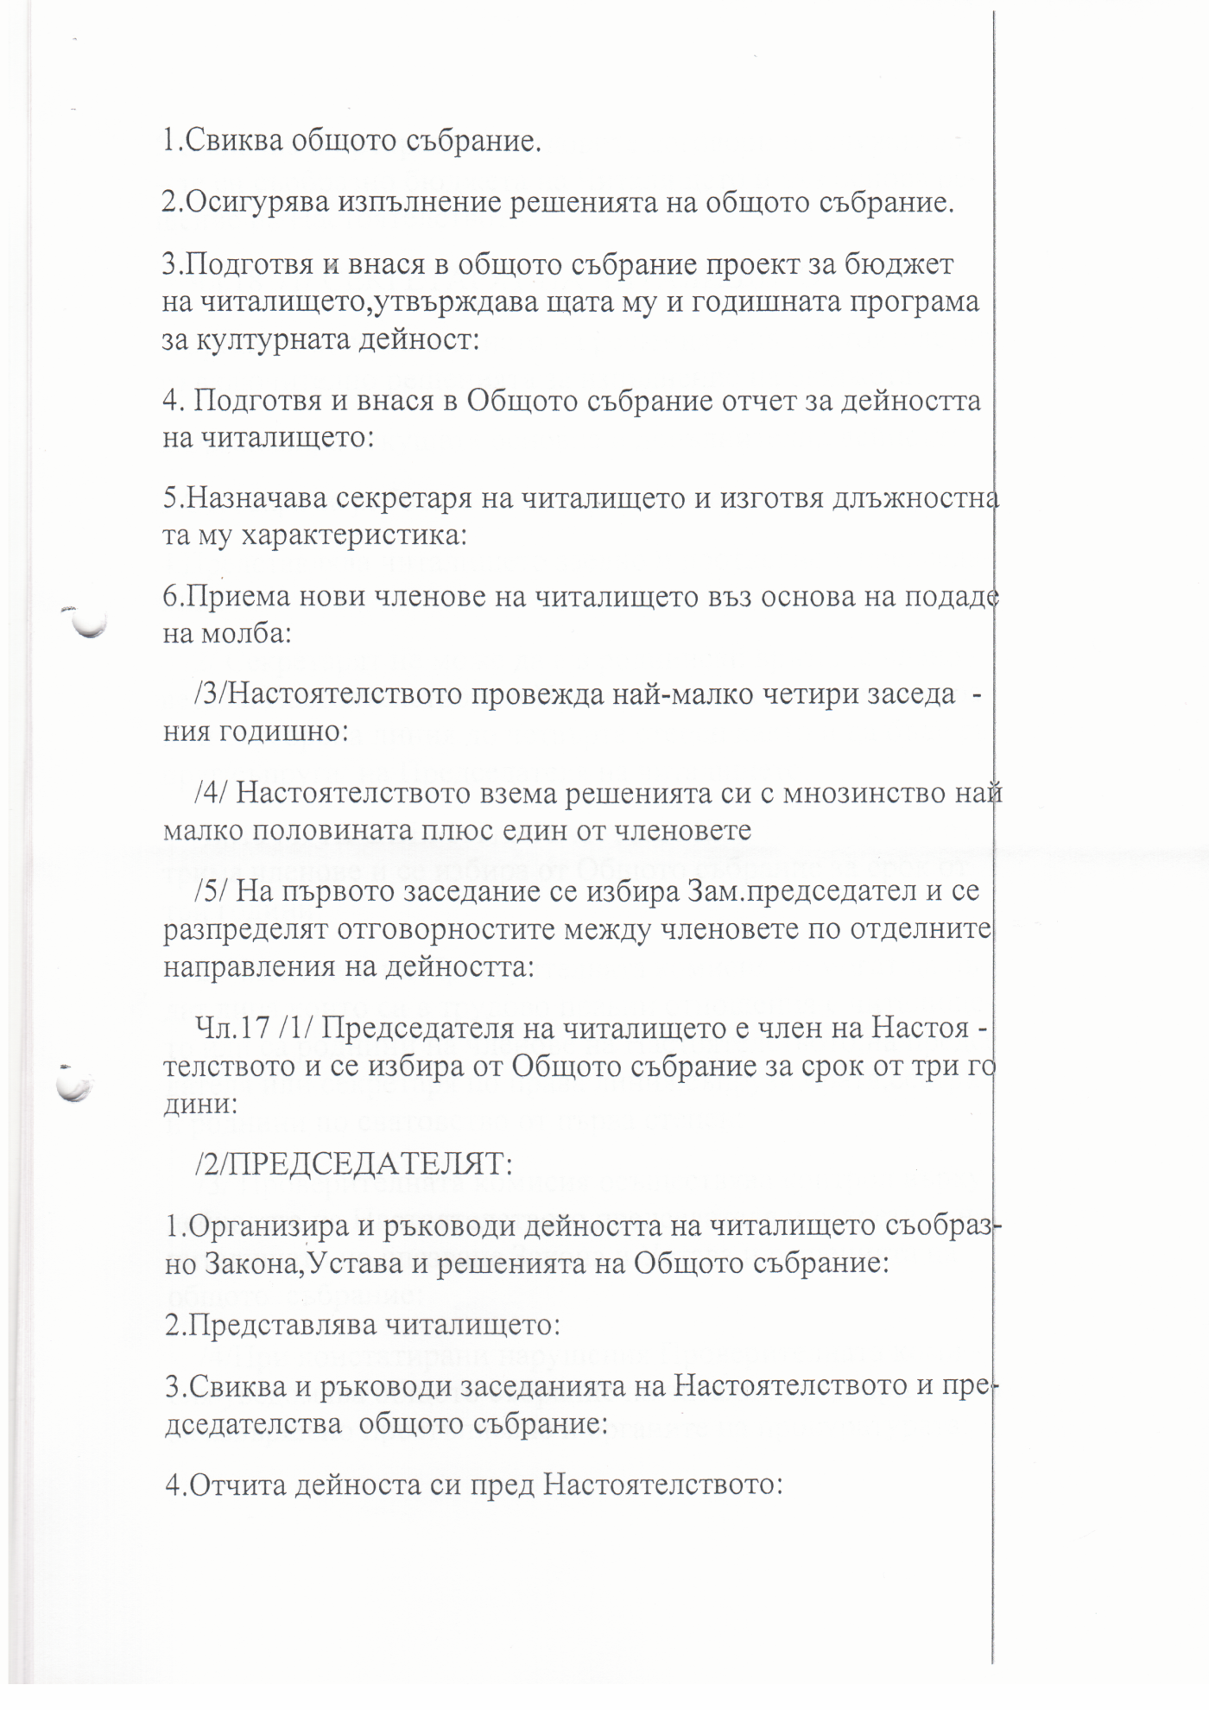
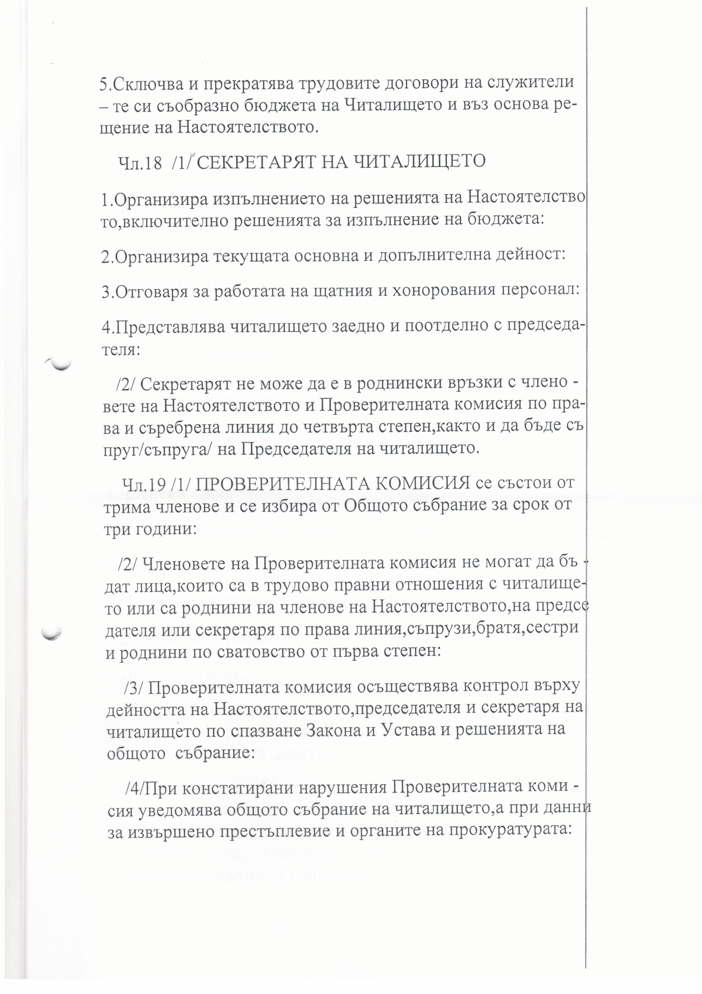
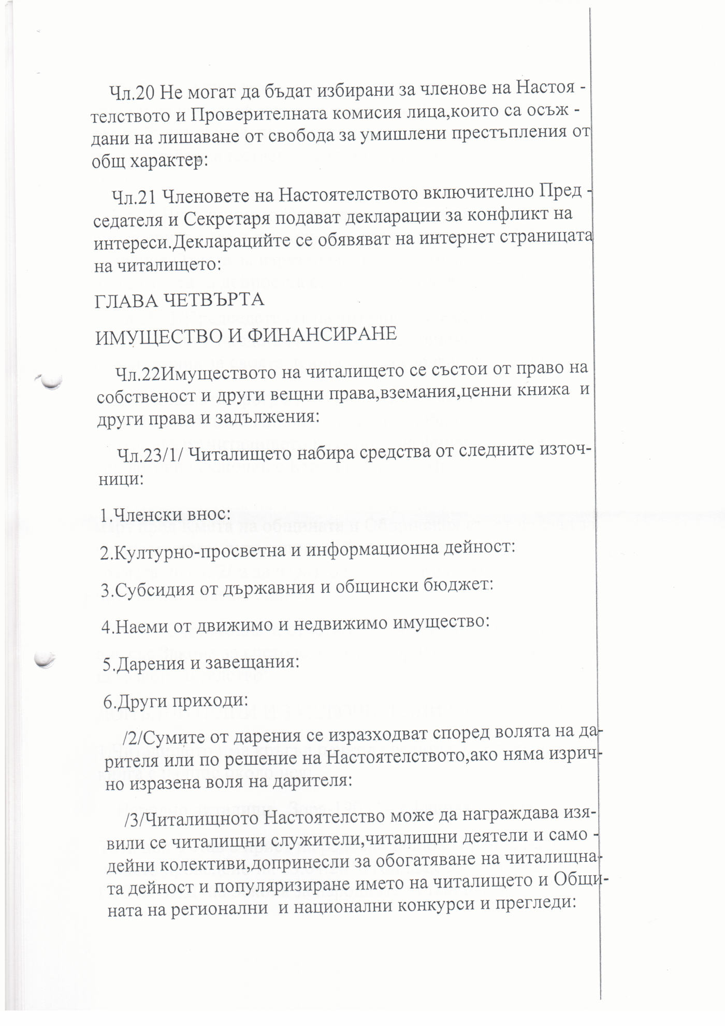
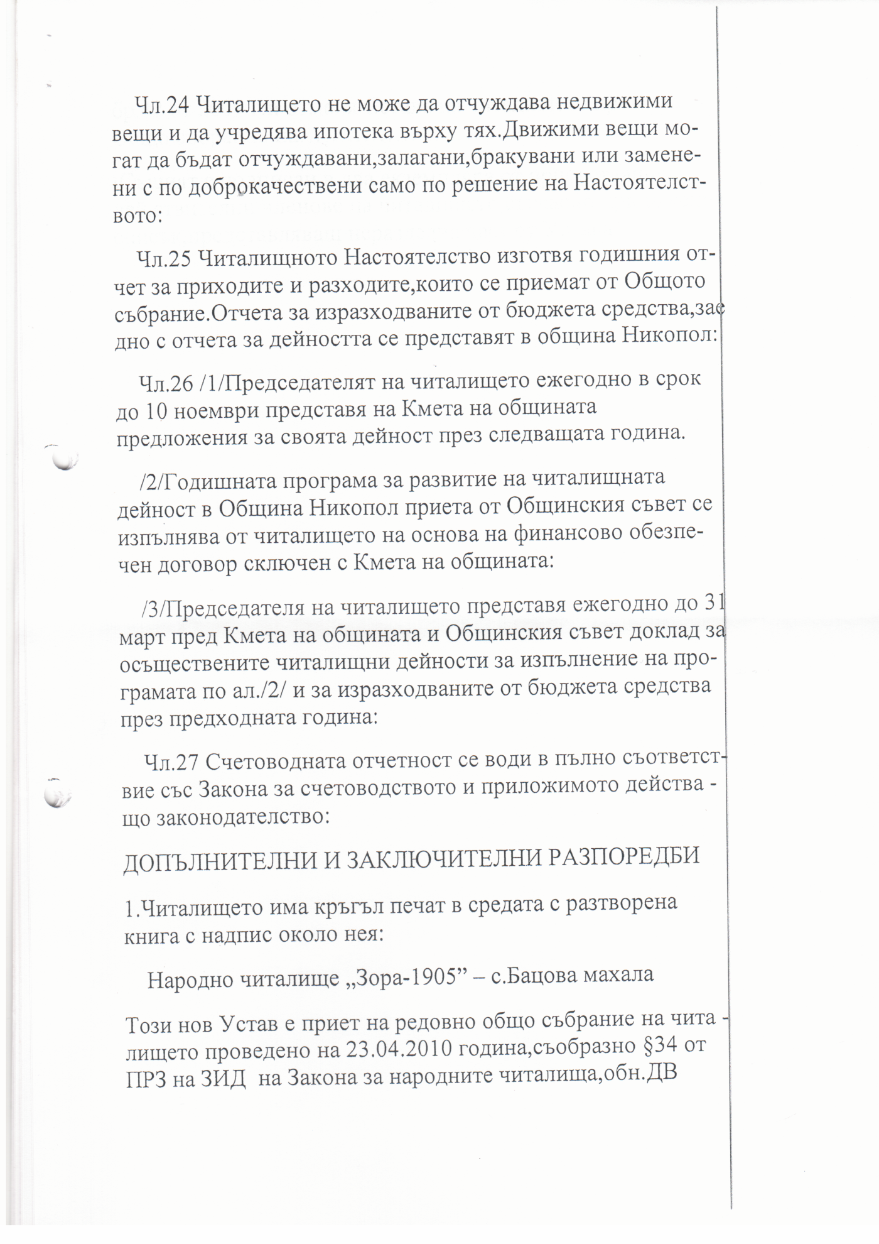
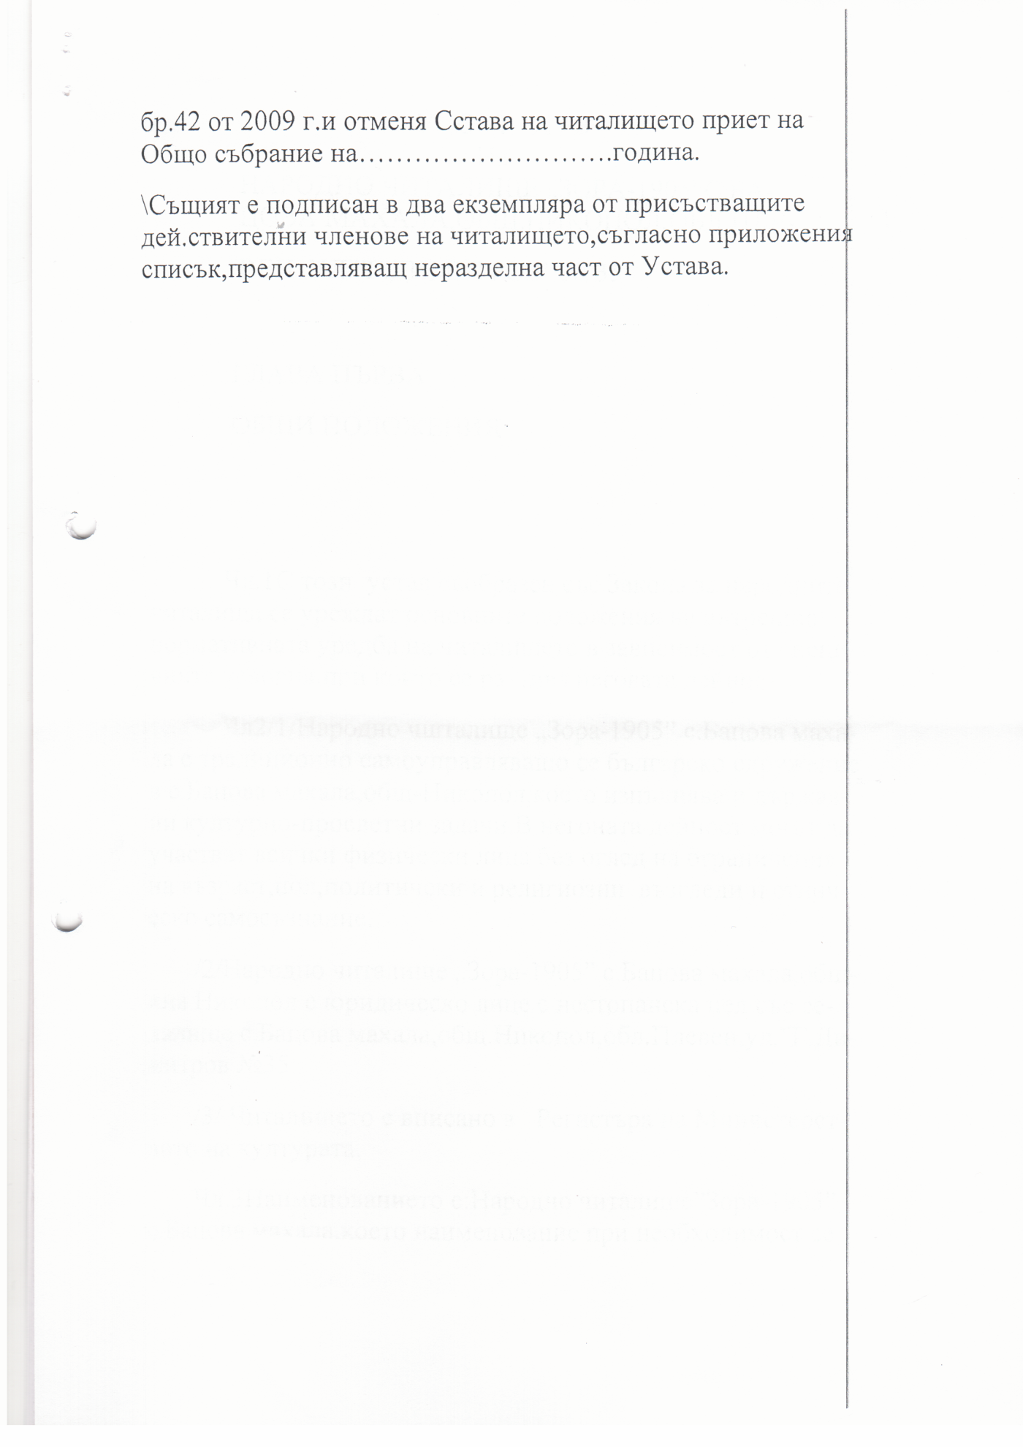

Доклад за осъществените читалищни дейности в изпълнение на

Годишната програма за развитие на читалищната дейност за 2017 г. на

НЧ „ Зора-1905” /с. Бацова махала

- Действащи групи и състави през 2017 г.(да се опишат):

През 2017 година продължават своята дейност: група за Модерен балет, самодеен танцов състав, Коледарска и лазарска групи.
- Завоювани отличия:

Грамоти и плакети за участие в „Живи въглени” с. Дебово, „Банатски вкусотии” с. Асеново, бронзов медал за участие на танцов състав в Седми Национален фестивал за детски и младежки фолклор с. Овча могила.
- Дейност по Програма „Глобални библиотеки – България“: не

- Приоритети и календарен план на дейностите, заложени през 2017 г.:

№ | Дейности и приоритети | дата/месец | изпълнение:  ДА/НЕ | причини за неизпълнението
1. | Ден на родилната помощ | 21.01.2017 г. | Да
2. | Ден на лозаря | 14.02.2017 | Не | Недостатъчно желаещи
3. | Отбелязване годишнина от обесването на Васил Левски | 19.02.2017 | Да
4. | Баба Марта и Ден на самодееца | 01.03.2017 | Да
5. | Отбелязване на Националния празник на България- празничен концерт | 03.03.2017 | Да
6. | Тодоровден | 04.03.2017 | Да
7. | Осми март- международен ден на жената | 08.03.2017 | Да
8. | Лазаруване | 08.04.2017 | Да
9. | Великденски празници | 16.04.2017 | Да
10. | 24 май- Ден на Българската просвета и култура | 24.05.2017 | Да
11. | Първи юни- Международен ден на детето | 01.06.2017 | Да
12. | „Банатски вкусотии”- с. Асеново | 13.08.2017 | Да
13. | Международен ден на пенсионера | 01.10.2017 | Да
14. | Празник на селото | Последната седмица на октомври | Да
15. | Коледуване | 24.12.2017 | Да
16. | Коледно-новогодишен концерт | 27.12.2016 | Да

ПРЕДСЕДАТЕЛ НА НЧ” Зора 1905” с. Бацова махала Анастас Кръстев

КУЛТУРЕН КАЛЕНДАР НА НЧ “Зора-1905”
с. Бацова махала за 2018 г.

Дата | Място | Културна проява | Организатор/и | ЗА Контакти
21.01.2018 г. | Читалището | Отбелязване на деня на родилната помощ-Бабинден | НЧ „Зора - 1905” | Илиана Блажева
19.02.2018г. | Читалището | Честване деня на Васил Левски | НЧ „Зора - 1905” | Илиана Блажева
24.02.2018 г. | Читалището | Тодоровден | НЧ „Зора – 1905” | Илиана Блажева
01.03.2018 г. | Читалището | Отбелязване на деня на самодееца | НЧ „Зора - 1905” | Илиана Блажева
03.03.2018 г. | Читалището | Празничен концерт за трети март | НЧ „Зора - 1905” | Илиана Блажева
08.03.2017 г. | Читалището | Осми март – международен ден на жената | НЧ „Зора - 1905” | Илиана Блажева
31.03.2018 г. | Селото | Лазаруване | НЧ „Зора - 1905” | Илиана Блажева
08.04.2018 г. | Читалището | Великденски празник | НЧ „Зора - 1905” | Илиана Блажева
24.05.2018 г | Читалището | Концерт за 24 май ден на Славянската писменост и култура. | НЧ „Зора - 1905” | Илиана Блажева
01.06.2018 г. | Читалището | 1 юни – празник на дететето | НЧ „Зора - 1905” | Илиана Блажева
Август - 2018 г. | с. Асеново | Участие в Банатски вкусотии. | НЧ „Зора - 1905” | Илиана Блажева
01.10.2018 г. | Читалището | Международен ден на пенсионера | НЧ „Зора - 1905” | Илиана Блажева
Края на октомври 2018 г. | Читалището | Празник на селото | НЧ „Зора - 1905” | Илиана Блажева
01.11.2018 г | Читалището | Ден на будителите | НЧ „Зора - 1905” | Илиана Блажева
24.12.2018 г | Селото | Коледуване | НЧ „Зора - 1905” | Илиана Блажева
Края на декември 2018 г | Читалището | Коледно-новогодишен концерт | НЧ „Зора - 1905” | Илиана Блажева

Изготвил: Илиана Блажева

С п и с ъ к
на членовете на Настоятелството на „Зора -1905”
с. Бацова махала избрани на 13.05.2015 г. на ОС

№ | Трите имена на настоятелите | Длъжност | Домашен адрес
1. | Атанас Костов Кръстев | Председател на читалището | с. Бацова махала
2 | Илиана Иванова Блажева | Член на настоятелството | с. Бацова махала
3 | Мирослав Сашов Димитров | Член на настоятелството | с. Бацова махала
4 | Валентин Илиев Трифонов | Член на настоятелството | с. Бацова махала
5 | Йорданка Димитрова Данаилова | Член на настоятелството | с. Бацова махала
6 | Цветанка Димитрова Николаева | Член на настоятелството | с. Бацова махала
7 | Лъчезар Илиев Борисов | Член на настоятелството | с. Бацова махала

С п и с ъ к
на членовете на Проверителната комисия на „Зора - 1905”
с. Бацова махала избрани на 13.05.2015 г. на ОС

№ | Трите имена | Длъжност в прове-рителната комисия | Домашен адрес
1 | Йордан Бориславов Русков | Председател на проверителната комисия | с. Бацова махала
2 | Мариета Неделчева Ангелова | Член на Проверите лната комисия | с. Бацова махала
3 | Наталия Страхилова Манолова | Член на Проверите лната комисия | с. Бацова махала

